c’est quelle couleur?
qu’est-ce que c’est?
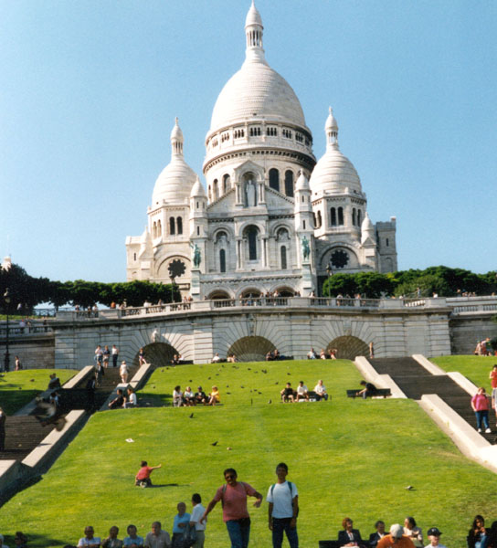
qui est François Fillon?
Bernard Hinault a gagné le Tour de France
c’est quelle fleur ?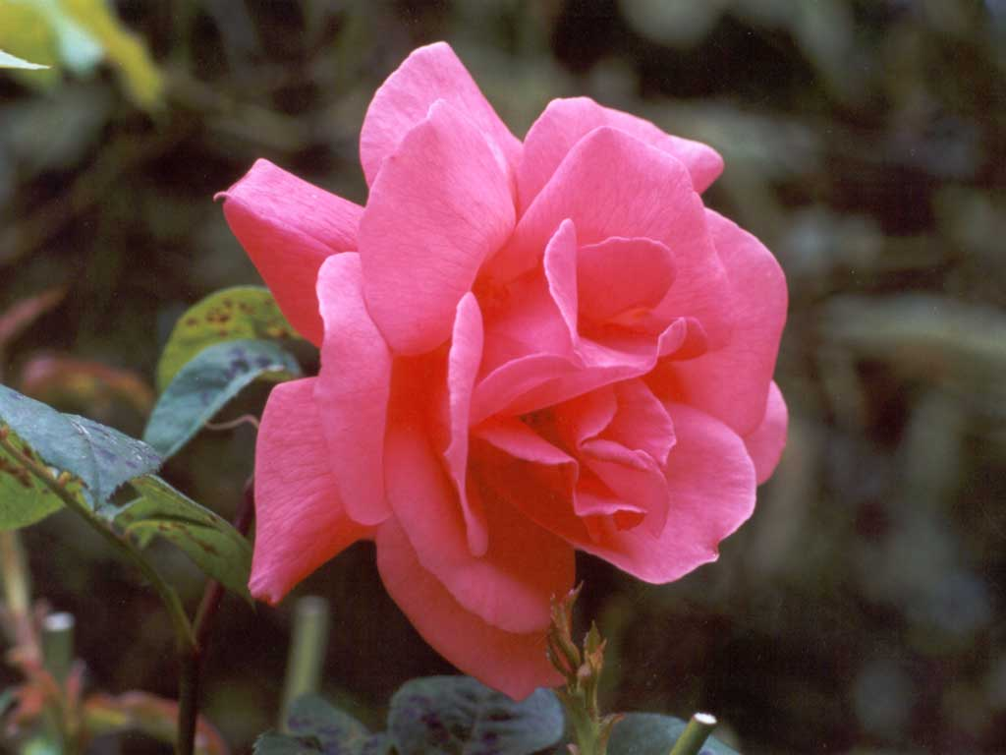
comment s’appelle cette ville ?

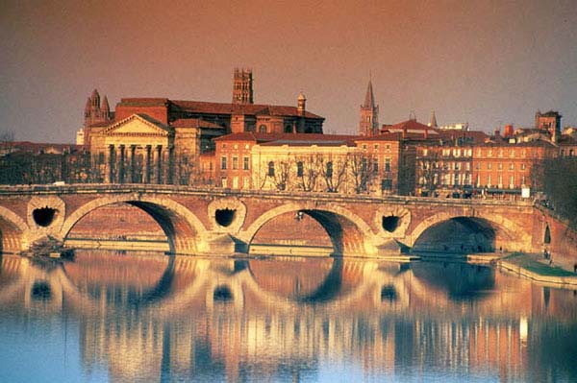
Jacques Chirac a été président depuis 1998
quel est le prénom de Sarkozy ?
c’est quelle couleur ?
comment s’appelle « dator » en français ?
quel était le grade de Charles de Gaulle ?
94
en français
qu’est-ce que c’est ?
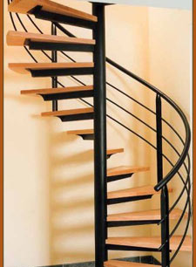
quelle heure est-il ?
qu’est-ce que c’est ?
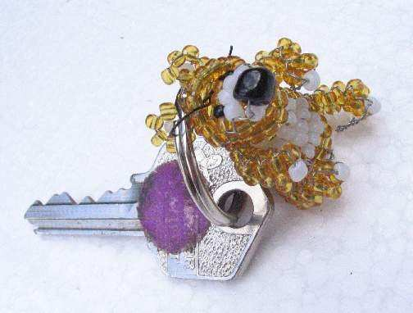
qui est-ce ?
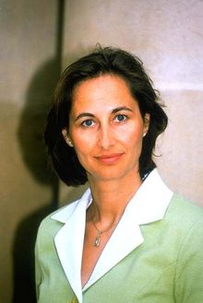
il y a combien de ponts à Paris ?
11 – 19 – 25 – 31 – 37 – 40 – 43 – 47 - 52
traduisez :
je prends mes vieilles chaussures
översätt till franska :
jag tar dem
je les prends
Ségolène Royal a
4 enfants
qui est-ce?

à quel parti politique appartient Ségolène Royal ?
où se trouve
la ville
de Brest ?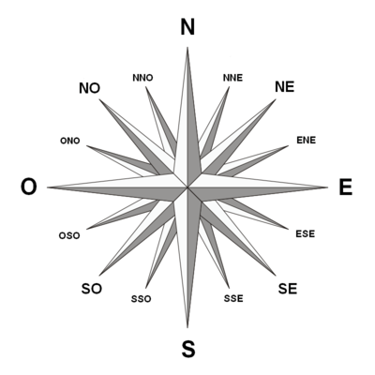
traduisez :
il fait le ménage en dansant
översätt till franska :
hon sjunger när hon arbetar/
arbetandes
elle chante en travaillant
qui est champion de France de football en 2005?
conjuguez le verbe sortir au présent !
je sors, tu sors, il sort, nous sortons, vous sortez, ils sortent
45 773
en français
dit-on « le ou la » Tour Eiffel ?
quel sport est associé à la ville du Mans ?
c’est un oiseau
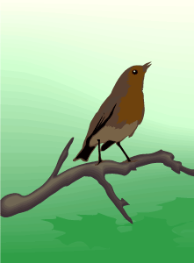
dit-on « un ou une » garage ?
il y a combien d’habitants en France ?
combien mesure le tunnel sous la Manche ?
25 – 30 – 40 – 50 kilomètres
traduisez en suédois : « pointure »
qu’est-ce que c’est ?
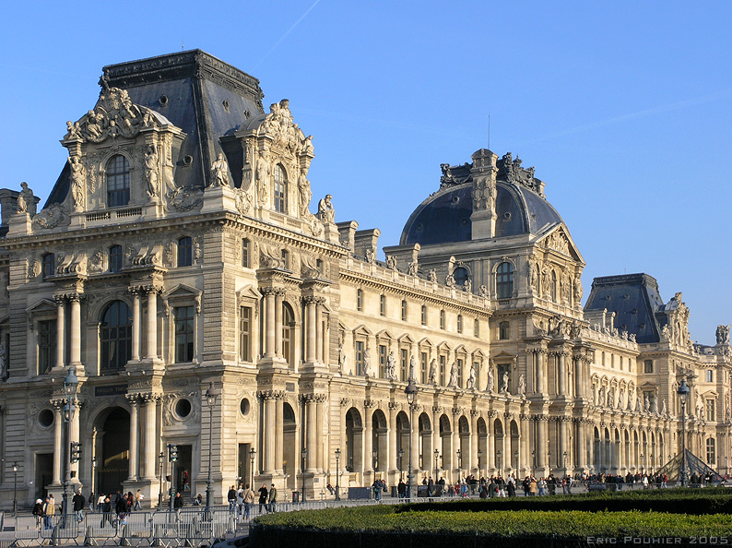
traduisez :
j’ai vu ta mère hier
översätt till franska :
jag har sett henne
je l’ai vue hier
11 992
en français
il y a combien d’arcs de triomphe à Paris ?
comment s’appelle la résidence du président français ?
Nicolas Sarkozy est de gauche dans la politique
c’est quel arbre ?
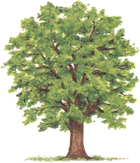
traduisez :
ils font la vaisselle
översätt till franska :
vi diskade i natt
on a fait la vaisselle cette nuit
c’est quelle marque de voiture ?

comment s’appelle-t-il ?
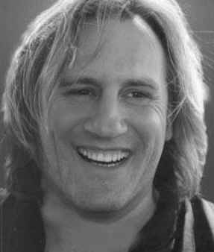
c’est quelle couleur ?
qu’est-ce que c’est ?
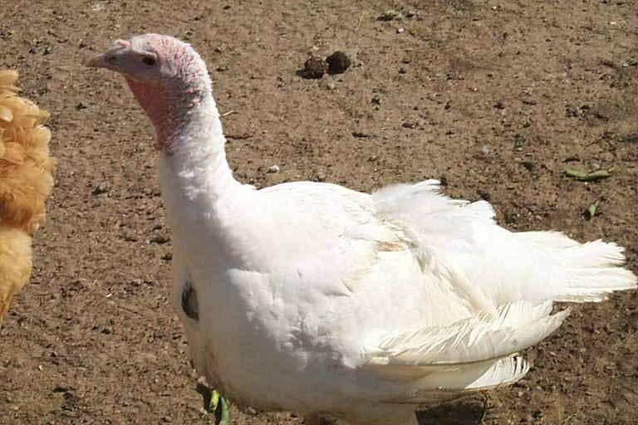
qui a dit « Ce n'est pas possible ; cela n'est pas français. «
en quelle année est né Napoléon Bonaparte ?
1753 – 1769 – 1776 - 1781
comment s’appelle-t-il ?
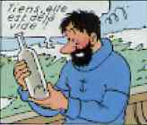
qui est le plus jeune ?
